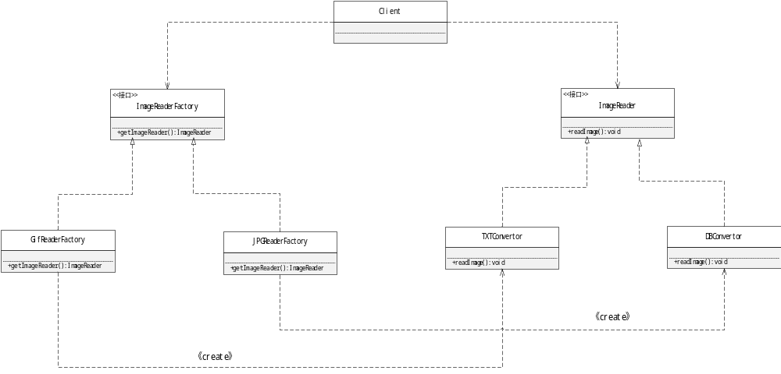
其中，ImageReaderFactory 充当抽象工厂，GifReaderFactory 和 JpgReaderFactory 充当具体工厂，ImageReader 充当抽象产品，GifReader 和 JpgReader 充当具体产品。

